IDENTIFICACIÓN | TÍTULO UDI: TEMA 4: LAS FIGURAS PLANAS
 | CURSO: 4º | ÁREA: MATEMÁTICAS
 | JUSTIFICACIÓN | Vamos a trabajar las medidas de capacidad y peso a partir del litro y el kilo, conociendo también sus múltiplos y submúltiplos y las operaciones que se establecen para pasar de una unidad a otra. En las actividades de resolución de problemas aplicaremos dichos aprendizajes en situaciones de la vida cotidiana.
 | TEMPORALIZACIÓN | UNA QUINCENA
CONCRECIÓN CURRICULAR

CRITERIOS DE EVALUACIÓN
C.E.2.1. Identificar, plantear y resolver problemas relacionados con el entorno que exijan cierta planificación, aplicando dos operaciones con números naturales como máximo, utilizando diferentes estrategias y procedimientos de resolución, expresando verbalmente y por escrito, de forma razonada, el proceso realizado.
C.E.2.2 Resolver, de forma individual o en equipo, situaciones problemáticas abiertas, investigaciones matemáticas y pequeños proyectos de trabajo, referidos a números, cálculos, medidas, geometría y tratamiento de la información, aplicando las fases del método científico (planteamiento de hipótesis, recogida y registro de datos, análisis de la información y conclusiones), realizando, de forma guiada, informes sencillos sobre el desarrollo, resultados y conclusiones obtenidas en el proceso de investigación. Comunicación oral del proceso desarrollado.
C.E.2.3. Mostrar actitudes adecuadas para el desarrollo del trabajo matemático superando todo tipo de bloqueos o inseguridades en la resolución de situaciones desconocidas, reflexionando sobre las decisiones tomadas, contrastando sus criterios y razonamientos con el grupo y transfiriendo lo aprendido a situaciones similares futuras en distintos contextos.
C.E.2.4. Leer, escribir y ordenar, utilizando razonamientos apropiados, distintos tipos de números (naturales, enteros, fracciones, decimales hasta las centésimas), para interpretar e intercambiar información en situaciones de la vida cotidiana.
CE 2.5. Realizar operaciones utilizando los algoritmos adecuados al nivel, aplicando sus propiedades y utilizando estrategias personales y procedimientos según la naturaleza del cálculo que se vaya a realizar (algoritmos, escritos, cálculos mental, tanteo, estimación, calculadora), en situaciones de resolución de problemas.
CE. 2.6. Realizar estimaciones y mediciones de longitud, masa, capacidad y tiempo en el entorno y la vida cotidianos, escogiendo las unidades e instrumentos más adecuados, utilizando estrategias propias y expresando el resultado numérico y las unidades utilizadas.
C.E.2.7. Operar con diferentes medidas obtenidas en el entorno próximo mediante sumas y restas, el uso de múltiplos y submúltiplos y la comparación y ordenación de unidades de una misma magnitud, expresando el resultado en las unidades más adecuadas y explicando, oralmente y por escrito, el proceso seguido y aplicándolo a la resolución de problemas.
OBJETIVOS DIDÁCTICOS
- Planificar el proceso de resolución de un problema: comprender el enunciado (datos, relaciones entre los datos, contexto del problema), utilizar estrategias personales para la resolución de problemas, estimar por aproximación y redondea cuál puede ser el resultado lógico del problema, reconocer y aplicar la operación u operaciones que corresponden al problema, decidiendo sobre su resolución (mental, algorítmica) (MAT.2.1.2.).
- Expresar matemáticamente los cálculos realizados, comprobar la solución y explicar de forma razonada y con claridad el proceso seguido en la resolución, analizando la coherencia de la solución y contrastando su respuesta con las de su grupo (MAT 2.1.3.).
- Realizar investigaciones sencillas relacionadas con la numeración y los cálculos, la medida y el tratamiento de la información, utilizando los contenidos que conoce. Mostrar adaptación y creatividad en la resolución de investigaciones y pequeños proyectos colaborando con el grupo (MAT.2.2.1.).
- Resolver situaciones problemáticas variadas: problemas de elección: elijo la pregunta (MAT.2.2.4.).
- Desarrollar y mostrar actitudes adecuadas para el trabajo en matemáticas: esfuerzo, perseverancia, flexibilidad y aceptación de la crítica razonada (MAT.2.3.1.).
- Plantear la resolución de retos y problemas con la precisión, esmero e interés ajustados al nivel educativo y a la dificultad de la situación, planteando preguntas y buscando las respuestas adecuadas, superando las inseguridades y bloqueos que puedan surgir, aprovechando la reflexión sobre los errores para iniciar nuevos aprendizajes (MAT.2.3.2.).
- Tomar decisiones, valorarlas y reflexionar sobre ellas en los procesos del trabajo matemático de su entorno inmediato, contrastar sus decisiones con el grupo, ser capaz de aplicar las ideas claves en otras situaciones futuras en distintos (MAT.2.3.3.).
- Interpretar el valor de los números en situaciones de la vida cotidiana, en escaparates con precios, folletos publicitarios..., emitiendo informaciones numéricas con sentido (MAT.2.4.4.).
- Realizar operaciones utilizando los algoritmos estándar de suma, resta, multiplicación y división con distintos tipos de números, en comprobación de resultados en contextos de resolución de problemas y en situaciones cotidianas (MAT.2.5.1.).
- Utilizar algunas estrategias mentales de multiplicación y división con números sencillos, multiplica y divide por 2, 4, 5, 10, 100; multiplica y divide por descomposición y asociación utilizando las propiedades de las operaciones: dividir entre 4 números de dos y tres cifras (MAT.2.5.6.).
- Utilizar otras estrategias personales para la realización de cálculos mentales, explicando el proceso seguido en su aplicación (MAT.2.5.8.).
- Expresar con claridad el proceso seguido en la realización de cálculos (MAT.2.5.9.).
- Realizar mediciones de masa y capacidad en el entorno y de la vida cotidiana, escogiendo las unidades e instrumentos más adecuados y utilizando estrategias propias (MAT.2.6.2.).
- Expresar el resultado numérico y las unidades utilizadas en estimaciones y mediciones de masa y capacidad en el entorno y de la vida cotidiana (MAT.2.6.3).
- Operar con diferentes medidas obtenidas en el entorno próximo mediante sumas y restas de unidades de una misma magnitud, expresando el resultado en las unidades más adecuadas, explicando oralmente y por escrito el proceso seguido y aplicándolo a la resolución de problemas (MAT.2.7.1.).
- Operar con diferentes medidas obtenidas en el entorno próximo mediante el uso de múltiplos y submúltiplos de unidades de una misma magnitud, expresando el resultado en las unidades más adecuadas, explicando oralmente y por escrito el proceso seguido y aplicándolo a la resolución de problemas (MAT.2.7.2.).
CONTENIDOS
Bloque 1: "Procesos, métodos y actitudes matemáticas"
1.1 Identificación de problemas de la vida cotidiana en los que intervienen una o varias de las cuatro operaciones, distinguiendo la posible pertinencia y aplicabilidad de cada una de ellas.
- 1.2. Resolución de problemas en los que intervengan diferentes magnitudes y unidades de medida (longitudes, pesos, dinero...), con sumas, restas, multiplicaciones y divisiones, y referidas a situaciones reales de cambio, comparación, igualación, repetición de medidas y escalares sencillos.
- 1.3. Elementos de un problema (enunciado, datos, pregunta, solución), y dificultades a superar (comprensión lingüística, datos numéricos, codificación y expresión matemáticas, resolución, comprobación de la solución, comunicación oral del proceso seguido).

- 1.4. Planteamientos y estrategias para comprender y resolver problemas: problemas orales, gráficos y escritos, resolución en grupo, en parejas, individual., resolución mental, con calculadora y con el algoritmo. Problemas con datos que sobran, que faltan, con varias soluciones, de recuento sistemático. Invención de problemas y comunicación a los compañeros. Explicación oral del proceso seguido en la resolución de problemas.
- 1.5. Resolución de situaciones problemáticas abiertas: Investigaciones matemáticas sencillas sobre números, cálculos, medidas, geometría y tratamiento de la información, planteamiento de pequeños proyectos de trabajo. Aplicación e interrelación de diferentes conocimientos matemáticos. Trabajo cooperativo. Acercamiento al método de trabajo científico y su práctica en situaciones de la vida cotidiana y el entorno cercano, mediante el estudio de algunas de sus características, con planteamiento de hipótesis, recogida, registro y análisis de datos, y elaboración de conclusiones. Estrategias heurísticas: aproximación mediante ensayo-error, reformular el problema. Desarrollo de estrategias personales para resolver problemas e investigaciones y pequeños proyectos de trabajo.
- 1.6. Exposiciones orales, detallando el proceso de investigación realizado desde experiencias cercanas, aportando detalles de las fases y valorando resultados y conclusiones. Elaboración de informes sencillos guiados y documentos digitales para la presentación de las conclusiones del proyecto realizado.
- 1.8. Desarrollo de actitudes básicas para el trabajo matemático: esfuerzo, perseverancia, flexibilidad, estrategias personales de autocorrección y espíritu de superación, confianza en las propias posibilidades, iniciativa personal, curiosidad y disposición positiva a la reflexión sobre las decisiones tomadas y a la crítica razonada, planteamiento de preguntas y búsqueda de la mejor respuesta, aplicando lo aprendido en otras situaciones y en distintos contextos, interés por la participación activa y responsable en el trabajo cooperativo en equipo.

Bloque 2: "Números''
2.8. Significado de las operaciones de multiplicar y dividir y su utilidad en la vida cotidiana. Expresión matemática oral y escrita de las operaciones y el cálculo: suma, resta, multiplicación y división.
2.9. Utilización en situaciones de la vida cotidiana de la multiplicación como suma abreviada, en disposiciones rectangulares y problemas combinatorios.
2.10. Utilización en contextos reales de la división para repartir y para agrupar, como operación inversa a la multiplicación.
2.16. Elaboración y uso de estrategias personales y académicas de cálculo mental.
2.17. Explicación oral del proceso seguido en la realización de cálculos mentales.
2.18. Utilización de los algoritmos estándar de sumas, restas, multiplicación por dos cifras y división por una cifra, aplicándolos en su práctica diaria. Identificación y uso de los términos de las operaciones básicas.
2.19. Explicación oral del proceso seguido en la realización de cálculos escritos.

Bloque 3: "Medidas"
3.1. Unidades del Sistema Métrico Decimal: longitud; masa y capacidad. Múltiplos y submúltiplos de uso cotidiano.
3.2. Instrumentos convencionales de medida y su uso.
3.3. Elección de la unidad y del instrumento adecuado a una medición.
3.4. Estimación de medidas de longitud, masa y capacidad en objetos y espacios conocidos.
3.5. Realización de mediciones de longitud, masa y capacidad.
3.6. Expresión de forma simple de una medición de longitud, capacidad o masa, en forma compleja y viceversa.
3.7. Comparación y ordenación de unidades y cantidades de una misma magnitud.
3.8. Suma y resta de medidas de longitud, masa y capacidad.
3.9. Búsqueda y utilización de estrategias personales para medir.
3.13. Explicación oral y escrita de los procesos seguidos.
3.14. Confianza en las propias posibilidades e interés por cooperar en la búsqueda de soluciones compartidas para realizar mediciones del entorno cercano.
3.15. Esfuerzo para el logro del orden y la limpieza en las presentaciones escritas de procesos de medida.

COMPETENCIAS
CD, CMCT, CAA, SIEP, CCL

 | TRANSPOSICIÓN DIDÁCTICA:
TRANSPOSICIÓN DIDÁCTICA | TÍTULO DE LA TAREA: TALLER DE COCINA CON CREPES
 | ACTIVIDADES Y EJERCICIOS
Actividades para hacer del libro de texto donde vamos a trabajar las medidas de capacidad y peso a partir del litro y el kilo, conociendo también sus múltiplos y submúltiplos y las operaciones que se establecen para pasar de una unidad a otra. En las actividades de resolución de problemas aplicaremos dichos aprendizajes en situaciones de la vida cotidiana.

TEMA 8: LAS MEDIDAS DE CAPACIDAD Y PESO
PAG 111: 1 y 4
PAG 112: 1 y PAG 113: 7 (Con Tablilla)
PAG 114: 1 y 3 y PAG 115: 7
PAG 116: 2 y PAG 117: 5
PAG 118: 1/ y PAG 119: 8
CONTROL …
(CP LORETO)

Vamos a plantear a continuación la resolución de forma individual o en equipo, problemas relacionados con el entorno, referidos a números, cálculos y tratamiento de la información, reflexionando sobre las decisiones tomadas y expresando verbalmente y por escrito, de forma razonada, el proceso realizado.

PROYECTO TEMA 8 MATEMÁTICAS
PARA TRABAJAR LAS UNIDADES DE MEDIDA (Peso y Capacidad):
TALLER DE COCINA CON CREPES´
1º- Vemos los enlaces que tenemos en JIMDO (Al final de Pizzería)
2º- Pensamos cual es la mejor idea para cocinarla.
3º- Elaboramos una receta (se hace en el cuaderno Finde). (Los ingredientes y el proceso)
4º- Montamos el Taller:
-Distribuimos tareas (cocina, relleno, servicio orden)
-Realizamos los crepes en clase.(Elaboramos un vídeo)
-Invitamos al cole a degustarlos.

 | METODOLOGÍA | RECURSOS | PROCESOS COGNITIVOS | ESCENARIO
 | SOCIALES:  Investigación grupal  Juego de roles  PROCESAMIENTO DE LA INFORMACIÓN:  Inductivo básico  Formación de conceptos  Memorístico  Sinéctico  Indagación Científica  CONDUCTUALES:  Enseñanza directa  Enseñanza no directiva | Libro de texto  Cuaderno  Ordenador  Pizarra Digital  Página web propia  Página web CP Loreto | - Analítico  - Lógico  - Analógico  - Creativo | SECUNDARIO:  Escolar  Comunitario

INSTR
INDICADORES DE LOGRO DE
EVALUAC
MAT.2.1.2. Planifica el proceso de resolución de un problema: comprende el enunciado (datos, relaciones entre los datos, contexto del problema), utiliza estrategias personales para la resolución de problemas, estima por aproximación y redondea cuál puede ser el resultado lógico del problema, reconoce y aplica la operación u operaciones que corresponden al problema, decidiendo sobre su resolución (mental, algorítmica o con calculadora). STD. 2.1. STD. 2.3. STD 2.5. | OBSERVACIÓN
MAT 2.1.3. Expresa matemáticamente los cálculos realizados, comprueba la solución y explica de forma razonada y con claridad el proceso seguido en la resolución, analizando la coherencia de la solución y contrastando su respuesta con las de su grupo. STD. 1.1. STD. 2.3. | PRÁCTICA
MAT.2.2.1. Realiza investigaciones sencillas relacionadas con la numeración y los cálculos, la medida, la geometría y el tratamiento de la información, utilizando los contenidos que conoce. Muestra adaptación y creatividad en la resolución de investigaciones y pequeños proyectos colaborando con el grupo. STD.6.2. STD. 6.3. STD. 6.4. STD. 8.1. | PRÁCTICA
MAT.2.2.4. Resuelve situaciones problemáticas variadas: sobran datos, faltan un dato y lo inventa, problemas de elección, a partir de un enunciado inventa una pregunta, a partir de una pregunta inventa un problema, inventa un problema a partir de una expresión matemática, a partir de una solución. STD. 6.3. STD. 6.4. | PRUEBA ESCRITA
MAT.2.3.1. Desarrolla y muestra actitudes adecuadas para el trabajo en matemáticas: esfuerzo, perseverancia, flexibilidad y aceptación de la crítica razonada. STD. 11.1. STD. 11.2. STD. 11.3 STD. 11.4. | OBSERVACIÓN
MAT.2.3.2. Se plantea la resolución de retos y problemas con la precisión, esmero e interés ajustados al nivel educativo y a la dificultad de la situación, planteando preguntas y buscando las respuestas adecuadas, superando las inseguridades y bloqueos que puedan surgir, aprovechando la reflexión sobre los errores para iniciar nuevos aprendizajes. STD. 11.2. STD. 11.3. STD. 11.4. | OBSERVACIÓN
MAT.2.3.3. Toma decisiones, las valora y reflexiona sobre ellas en los procesos del trabajo matemático de su entorno inmediato, contrasta sus decisiones con el grupo, siendo capaz de aplicar las ideas claves en otras situaciones futuras en distintos STD. 12.1. STD. 12.2. STD.12.3. | PRÁCTICA
MAT.2.4.4. Interpreta el valor de los números en situaciones de la vida cotidiana, en escaparates con precios, folletos publicitarios..., emitiendo informaciones numéricas con sentido. STD. 15.2. | PRUEBA ORAL
MAT.2.5.1. Realiza operaciones utilizando los algoritmos estándar de suma, resta, multiplicación y división con distintos tipos de números, en comprobación de resultados en contextos de resolución de problemas y en situaciones cotidianas. STD.19.1. | PRUEBA ESCRITA
MAT.2.5.6. Utiliza algunas estrategias mentales de multiplicación y división con números sencillos, multiplica y divide por 2, 4, 5, 10, 100; multiplica y divide por descomposición y asociación utilizando las propiedades de las operaciones. STD. 20.12 | PRÁCTICA
MAT.2.5.8. Utiliza otras estrategias personales para la realización de cálculos mentales, explicando el proceso seguido en su aplicación. STD. 20.12 | PRÁCTICA
MAT.2.5.9. Expresa con claridad el proceso seguido en la realización de cálculos. STD. 19.1. | PRUEBA ORAL
MAT.2.6.2. Realiza mediciones de longitud, masa, capacidad y tiempo en el entorno y de la vida cotidiana, escogiendo las unidades e instrumentos más adecuados y utilizando estrategias propias. STD. 22.1 | PRÁCTICA
MAT.2.6.3. Expresa el resultado numérico y las unidades utilizadas en estimaciones y mediciones de longitud, masa, capacidad y tiempo en el entorno y de la vida cotidiana. STD. 23.1 STD. 23.2 STD. 24.1. STD. 24.2 STD. 24.3 | PRUEBA ESCRITA
MAT.2.7.1. Opera con diferentes medidas obtenidas en el entorno próximo mediante sumas y restas de unidades de una misma magnitud, expresando el resultado en las unidades más adecuadas, explicando oralmente y por escrito el proceso seguido y aplicándolo a la resolución de problemas. STD. 25.1. STD 25.2. STD. 25.3. | PRUEBA ESCRITA
MAT.2.7.2. Opera con diferentes medidas obtenidas en el entorno próximo mediante el uso de múltiplos y submúltiplos de unidades de una misma magnitud, expresando el resultado en las unidades más adecuadas, explicando oralmente y por escrito el proceso seguido y aplicándolo a la resolución de problemas. STD. 25.1. STD 25.2. STD. 25.3. | PRÁCTICA

FOTOS DE LA TAREA
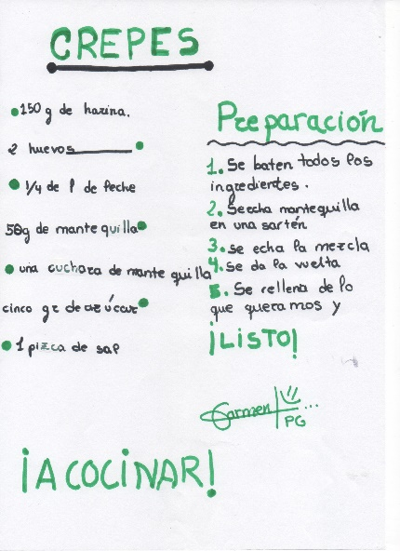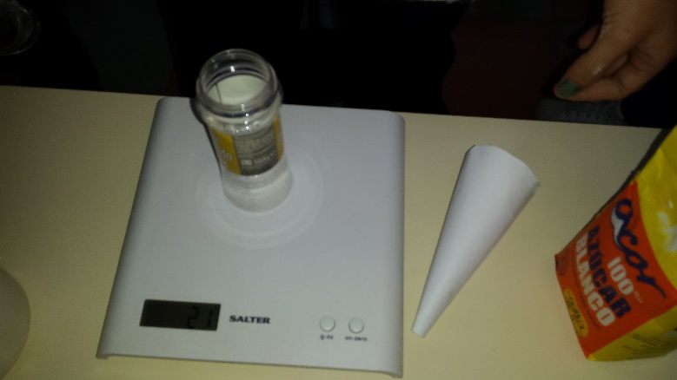
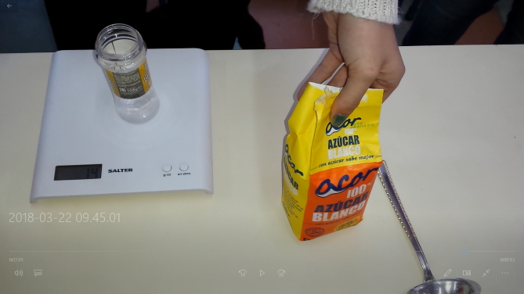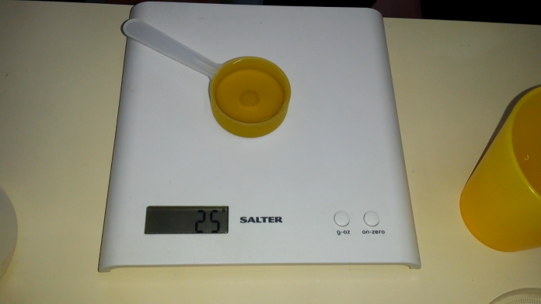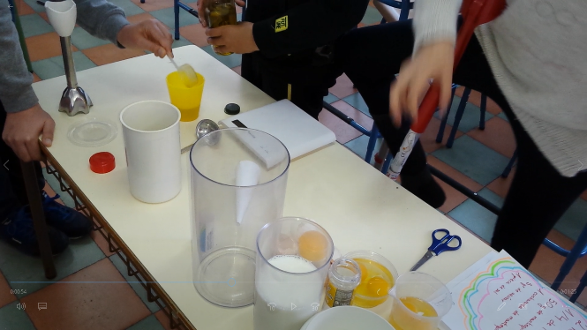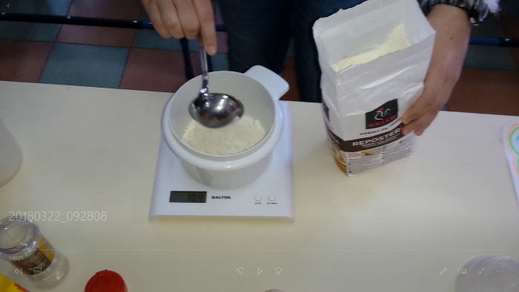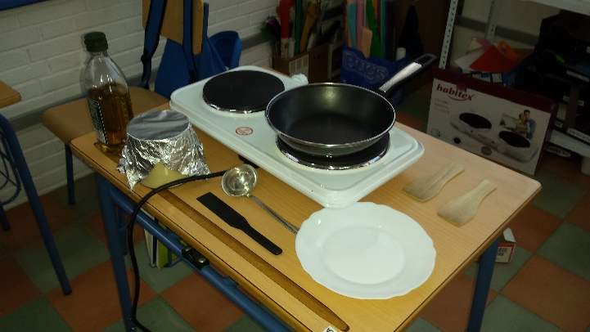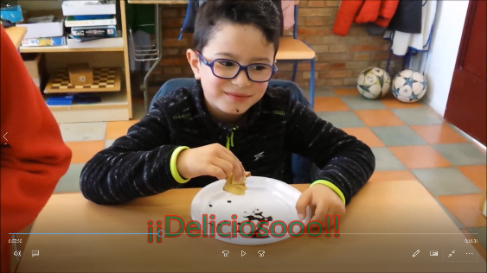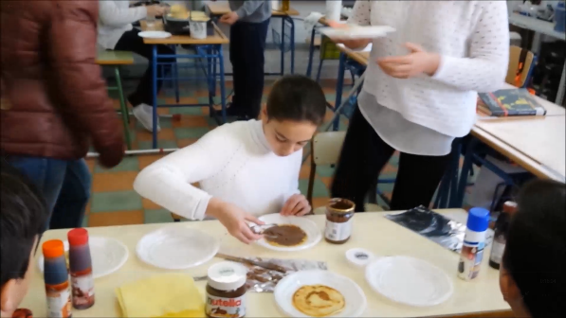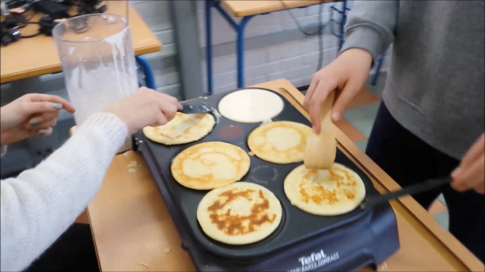
PUEDES VER NUESTRA TAREA A QUÍ https://youtu.be/9dnXJb-Av9g

